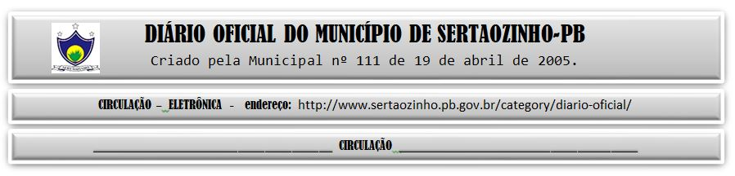

ESTADO DA PARAÍBA
PREFEITURA MUNICIPAL DE SERTÃOZINHO

EXTRATO DE CONTRATO
OBJETO: Contratação de Serviços Técnicos e Especializados de Assessoria Jurídica, para atender as necessidades administrativas desta edilidade, durante o exercício de 2024. FUNDAMENTO LEGAL: Inexigibilidade de Licitação nº IN00003/2024. DOTAÇÃO: Recursos Ordinários: 02.04.122.1003.2006.3.3.90.36.0500 202.04.122.1003.2006.3.3.90.39.0500 203.04.122.1003.2008.3.3.90.36.0500 203.04.122.1003.2008.3.3.90.39.0500. VIGÊNCIA: até 11/01/2024. PARTES CONTRATANTES: Prefeitura Municipal de Sertãozinho e: CT Nº 00005/2024 - 11.01.24 - JOHNSON ABRANTES - SOCIEDADE DE ADVOGADOS - R$ 48.000,00.

PUBLICAR:

